**PHÒNG GIÁO DỤC VÀ ĐÀO TẠO Q.12 ĐỀ THAM KHẢO THI TUYỂN SINH LỚP 10**

**TRƯỜNG THCS TRẦN QUANG KHẢI NĂM HỌC 2018 – 2019**

**MÔN THI : TOÁN**

**Thời gian làm bài: 120 phút** *(không kể thời gian phát đề)*

Đề thi có 2 trang

**Câu 1:** Cho Parabol (P): và đường thẳng (D): y = – 3x + 4

1. Vẽ đồ thị hàm số (P)
2. Tìm tọa độ giao điểm của (P) và (D) bằng phép toán.

**Câu 2:** Gọi x1, x2 là các nghiệm của phương trình: x2 – x – 12 = 0. Không giải phương trình, tình giá trị của biểu thức: 

**Câu 3:** Tính độ dài hai cạnh góc vuông của một tam giác vuông nội tiếp đường tròn bán kính 6,5cm. Biết rằng hai cạnh góc vuông của tam giác hơn kém nhau 7cm.

**Câu 4:** Sau khi xem bảng giá, mẹ bạn An đưa 350000đồng nhờ bạn mua 1 bàn ủi, 1 bộ lau nhà. Hôm nay đúng đợt khuyến mãi, bàn ủi giảm 10%, bộ lau nhà giảm 20% nên bạn chỉ trả 300000đồng. Hỏi giá tiền của bàn ủi và bộ lau nhà lúc đầu.

**Câu 5:** Hình vẽ dưới đây cho phép ta tính được độ rộng PQ của một cái hồ (đơn vị tính trong hình là mét). Em hãy tính xem độ rộng của hồ là bao nhiêu mét?



**Câu 6:** Đi xe đạp trong 1 phút tiêu hao 10 calo, đi bộ 1 phút tiêu hao 5 calo. Em hãy tính xem nếu cần tiêu hao 375 calo trong thời gian 45 phút thì bạn An sẽ đi bộ và đi xe đạp trong thời gian bao lâu cho mỗi hoạt động ?

**Câu 7:** Một cột đèn cao 7m có bóng trên mặt đất dài 4m. Gần đấy có một tòa nhà cao tầng có bóng trên mặt đất là 60m. Em hãy cho biết toà nhà đó có bao nhiêu tầng, biết rằng mỗi tầng cao 3,5m? ( Tia sáng tạo bóng của cột đèn và tòa nhà trong điều kiện là song song với nhau )

7m

4m

60m



**Câu 8:** Máy kéo nông nghiệp, có hai bánh sau to hơn hai bánh trước. Khi bơm căng , bánh xe sau có đường kính là 1,672 m và bánh xe trước có đường kính là 88 cm. Hỏi khi xe chạy trên đoạn đường thẳng, bánh xe sau lăn được 10 vòng thì xe di chuyển được bao nhiêu mét và bánh xe trước lăn được mấy vòng ?

**Câu 9:** Một nông trại có tổng số gà và vịt là 600 con, sau khi bán đi 33 con gà và 7 con vịt thì số vịt còn lại bằng 40% số gà còn lại. Hỏi lúc đầu nông trại có bao nhiêu con gà bao nhiêu con vịt ?

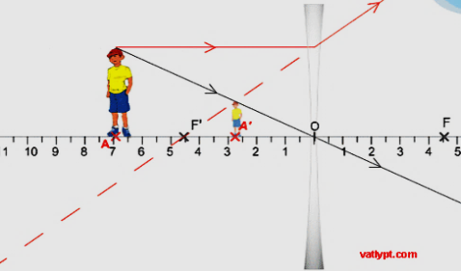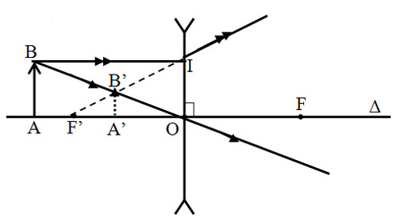

**Câu 10:** Bạn An cao 1,5m đứng trước một thấu kính phân kỳ và tạo được ảnh ảo cao 60cm. Hỏi bạn An đứng cách thấu kính bao xa ? Biết rằng tiêu điểm của thấu kính cách quang tâm O một khoảng 2m.

----- HẾT ------

|  |  |  |
| --- | --- | --- |
| **Câu** | **Hướng dẫn chấm** | **Điểm** |
| 1 | + BGT và vẽ đồ thị (P) đúng  + Phương trình hoành độ giao điểm của (P) và (D): x2 = – x + 3  ………………  Tọa độ giao điểm: ( 1; 1 ) ; ( – 4; 16) | 0,25 + 0,25  0,25  0,25 |
| 2 | x2 – x – 12 = 0.  Δ= 1 + 48 = 49 > 0. Phương trình có hai nghiệm phân biệt.  Theo Vi-et ta có: | 0,25+0,25  0,25  0,25 |
| 3 | Độ dài đường kính của đường tròn ngoại tiếp tam giác vuông: 6,5.2 = 13cm  Gọi x(cm) là độ dài cạnh góc vuông nhỏ ( 0 < x < 13)  Cạnh góc vuông lớn là : x + 7  Theo định lý Pitago, ta có phương trình:  x2 + ( x + 7 )2 = 132 ⇔ x2 + 7x – 60 = 0  Phương trình có 2 nghiệm : x1 = 5 ( nhận) ; x2 = –12(loại)  Vậy độ dài cạnh góc vuông nhỏ là 5cm, cạnh góc vuông lớn là 12cm | 0,25  0,25  0,25  0,25 |
| 4 | Gọi x (đồng) là giá tiền ban đầu của bàn ủi. ( x > 0)  y (đồng) là giá tiền bộ lau nhà ( y > 0)  Theo đề bài, ta có phương trình:  ⇔ … ⇔  Vậy: Giá tiền ban đầu của bàn ủi là 200000đồng  Giá tiền ban đầu của bộ lau nhà là 150000đồng | 0,25  0,25  0,25  0,25 |
| 5 | ΔPST có: QR // ST ( gt ), nên:( hệ quả định lý Talet )    Nên: PQ = 100 . 2 = 200  Vậy Độ rộng của hồ là 200 (m) | 0,25  0,25  0,25  0,25 |
| 6 | Gọi x ( phút) là thời gian bạn An đi xe đạp ( x > 0 )  y (phút) là thời gian bạn An đi bộ ( y > 0)  Tổng thời gian bạn An sử dụng cả việc đi xe đạp và đi bộ là 45 phút, nên ta có pt: x + y = 45 (1)  1 phút đi xe đạp tiêu hao 10 calo, nên x ( phút) tiêu hao là: 10x(calo)  1 phút đi bộ tiêu hao 5 calo, nên y ( phút) tiêu hao là: 5y(calo)  Tổng số lượng tiêu hao trong thời gian 45 phút là 375 calo, nên ta có pt:  10x + 5y = 375 (2)  Từ (1) và (2), ta có hệ pt:  Vậy: Thời gian đi xe đạp là 30 phút; Thời gian đi bộ là 15 phút | 0,25  0,25  0,25 |
| 7 | Do : BC // EF nên  ( đồng vị )  Xét ΔABC vuông tại A, ta có :  Xét ΔDEF vuông tại D, ta có :  Như vậy số tầng của tòa nhà là : 105 : 3,5 = 30 ( tầng ) | 0,25  0,25  0.25  0,25 |
| 8 | +  Chu vi của bánh xe sau là :   +  Chu vi của bánh xe trước là :   +   Khi bánh xe sau lăn 10 vòng thì xe chạy được quãng đường là :    +   Khi đó bánh xe trước lăn được số vòng là :                         16,72Π : 0,88Π = 19( vòng) | 0,25  0,25  0,25  0,25 |
| 9 | Gọi x là số con gà lúc đầu. ( 0 < x < 600, nguyên dương )  600 – x là số con vịt lúc đầu.  Theo đề bài ta có phương trình :  40%( x – 33 ) = 600 – x – 7 ⇔ … ⇔ x = 433  Vậy số gà lúc đầu là: 433 con, số vịt lúc đầu là 167 con | 0,25 + 0,25  0,25 |
| 10 | Xét ΔF’OI có A’B’ // OI nên :  ( hệ quả định lý Ta lét)    Xét ΔOAB có A’B’ // AB nên: ( hệ quả định lý Talet ) | 0,25  0,25  0,25  0,25 |